引论

1. 简要解释编译器的作用以及编译过程的各个阶段。

编译器将程序员用高级编程语言编写的源代码转换成计算机可以理解和执行的机器代码或另一种编程语言。

编译阶段：词法分析 → 语法分析 → 语义分析 → 中间代码生成 → 代码优化 → 目标代码生成

1. 解释编译器前端和后端的区别，并列举各自的主要任务

前端与源语言相关，负责词法分析、语法分析、语义分析、中间代码生成

后端与目标机器相关，负责代码优化、目标代码生成、存储分配、寄存器分配

1. 什么是语法分析？列举一些常见的语法分析方法。

语法分析是编译过程中的一个阶段，它接在词法分析之后，负责检查源代码中的语句是否符合给定的编程语言的语法规则，并构建出源代码的语法结构

常见分析方法：常见分析方法：自顶向下分析：LL(1)分析法、递归下降分析、预测分析 自底向上分析：LR(0)分析法、SLR(1)分析法、LR(1)分析法、LALR(1) 分析法

1. 解释词法分析的作用，并说明词法分析器的输入和输出。

将源代码中的字符序列转换成词法单元序列。

输入：源代码文件 字符流

输出：词素(Token)序列，每个词素包含： 类型（如标识符、关键字、 运算符等）、属性值（如标识符的名字、常量的值等）

1. 什么是中间代码？列举几种常见的中间表示形式。

中间代码是编译器在源代码和目标代码之间生成的一种表示形式

.作用：提供源程序的中间表示形式、便于代码优化、提高编译器的 可移植性

常见形式：三地址码、四元式、抽象语法树(AST)、静态单赋值形式(SSA)、 P-代码

词法分析

① 请写出一个正则表达式，匹配所有由 0 和 1 组成的偶数个字符的字符串。

00|11|01|10)*(00|11|01|10)?

② 给定正则表达式(a|b)(aa|bb)*(a|b)，请画出对应的非确定有限自动机（NFA）， 并转换为确定有限自动机（DFA），并最小化DFA；请编程实现从字符串中提取符合该正则表达式的C语言程序。

构建 NFA 起始状态：S 接受状态：F

NFA 可以通过图示表示如下：

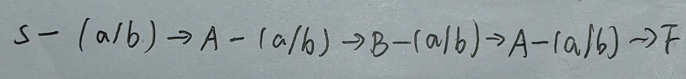

③ 给定一个确定有限自动机（DFA），如何将其转换为等价的正则表达式？

建立状态转移图 添加开始和结束状态 消除状态（重复直至只剩下开始状态与接受状态） 消除状态

④ 给定一个确定有限自动机（DFA），如何判断它是否已经是最小化的状态

**使用 Myhill-Nerode 等价关系**

1. 定义一个关系 R在状态集合上，使得 q_i R qj当且仅当对于所有输入符号 aδ(q_i, a)和 δ(q_j, a) 要么都是接受状态，要么都是非接受状态。
2. 检查 R 是否是等价关系。
3. 对于 R*R*中的每个等价类，检查是否在DFA中存在一个对应的状态。

语法分析

1. 给定文法G：S→aSb∣ ε 对于输入串aaabbb，使用LR(0)分析法进行语法分析。

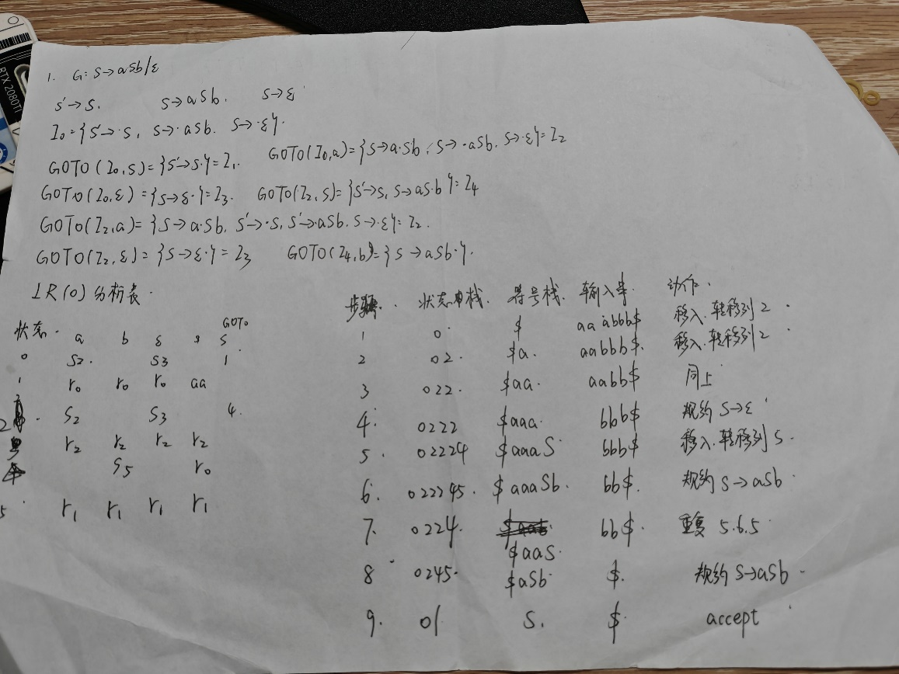

2. 给定文法G： E→E+E∣ E*E∣ (E)∣ id 对于输入串id+id*id，使用LL(1)分析

法进行语法分析。

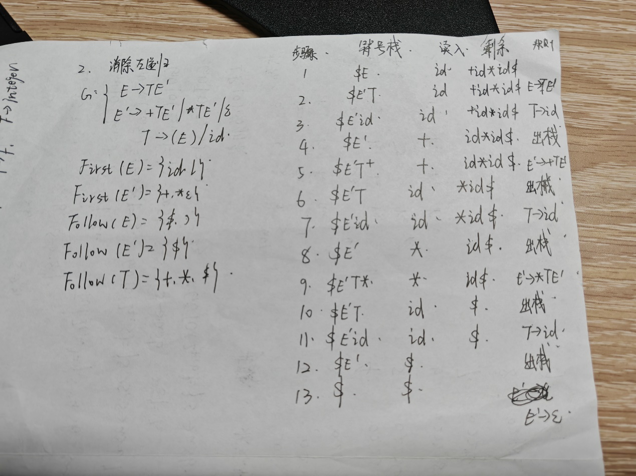

3.文法G：S→aSb | T , T→cTd | ε 对于输入串acccdbd，使用SLR(1)分析法 进行语法分析

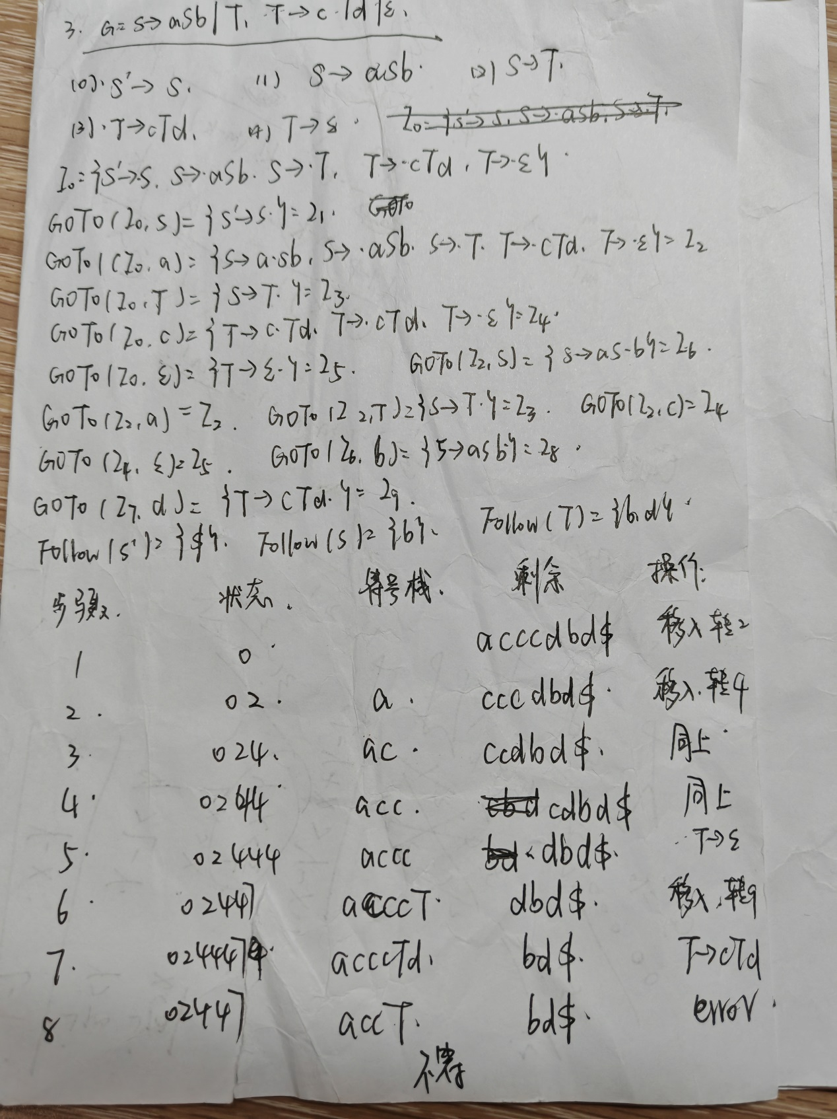

1. 给定文法G：E→E+T∣ T , T→T∗ F∣ F , F→(E)∣ id 对于输入串id∗ (id+id)， 使用LR(1)分析法进行语法分析

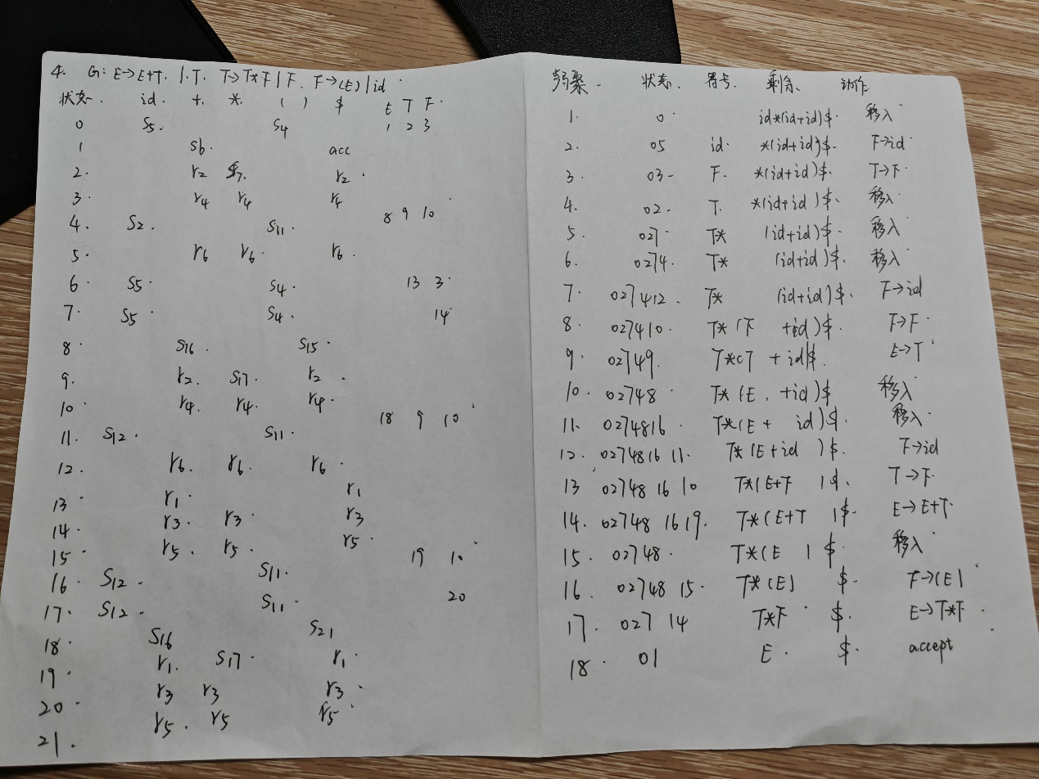

1. 给定文法G：S→aS∣ bS∣ c 对于输入串ababcc，使用LALR(1)分析法进行语法 分析。

步骤 状态 符号栈 输入串 动作

0 0 $ ababccs 移入a

1 移入 b 0 2 sababccs

2 移入a 0 2 3 sababccs

3 移入 b 0 2 3 2 sababccs

4 移入C 0 2 3 2 3 sababccs

5 归约 S→C 0 2 3 2 3 4 sababc cs

6 移入C 0 2 3 2 3 1 $ababs cs

7 归约 S→C 0 2 3 2 3 1 4 $ababSc $

8 归约 S→bs 0 2 3 2 3 1 $ababs $

9 归约 S→aS 0 2 3 2 1 sabas $

10 归约 S→bs 0 2 3 1 sabs $

11 归约 S→aS 0 2 1 sas $

12 接受 0 1 $

1. 给定文法G：S→aSb∣ cSc∣ ε 对于输入串acbcc，使用LL(1)分析法进行语法分析。

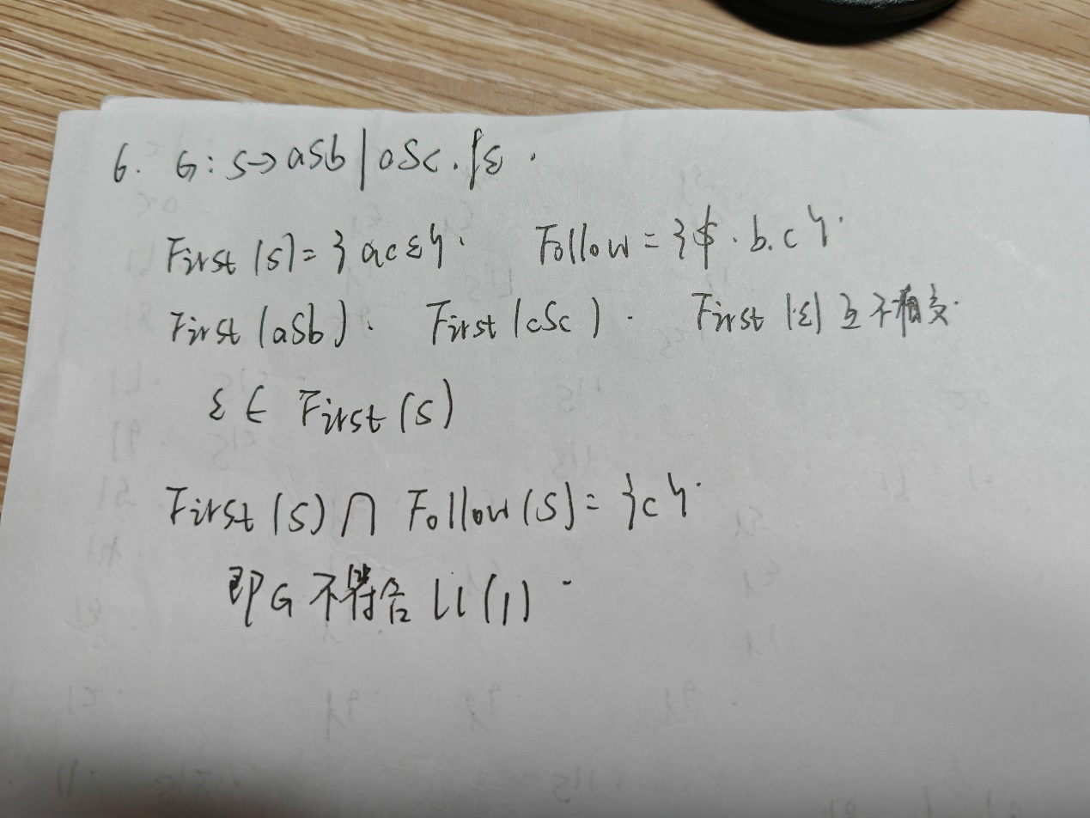

1. 给定文法G：E→E+E∣ E*E∣ (E)∣ id 对于输入串id*(id+id)，使用SLR(1)分析 法进行语法分析。

步骤 状态 符号栈 输入串 动作

0 0 $ aabccs 移入a

1 0 2 sa abccs 移入a

2 0 2 2 saa bccs 移入b

3 0 2 2 3 saab ccs 移入C

4 0 2 2 3 4 saabc cs 移入C

5 0 2 2 3 4 4 $aabcc $ 归约 S→cC

6 0 2 2 3 1 saabs 归约 S→bS

7 0 2 2 1 saas $ 归约 S→as

8 0 2 1 $as 归约 S→aS

9 0 1 $ 接受

8. 给定文法G：S→aS∣ bS∣ c 对于输入串ababcc，使用LR(1)分析法进行语法分析。

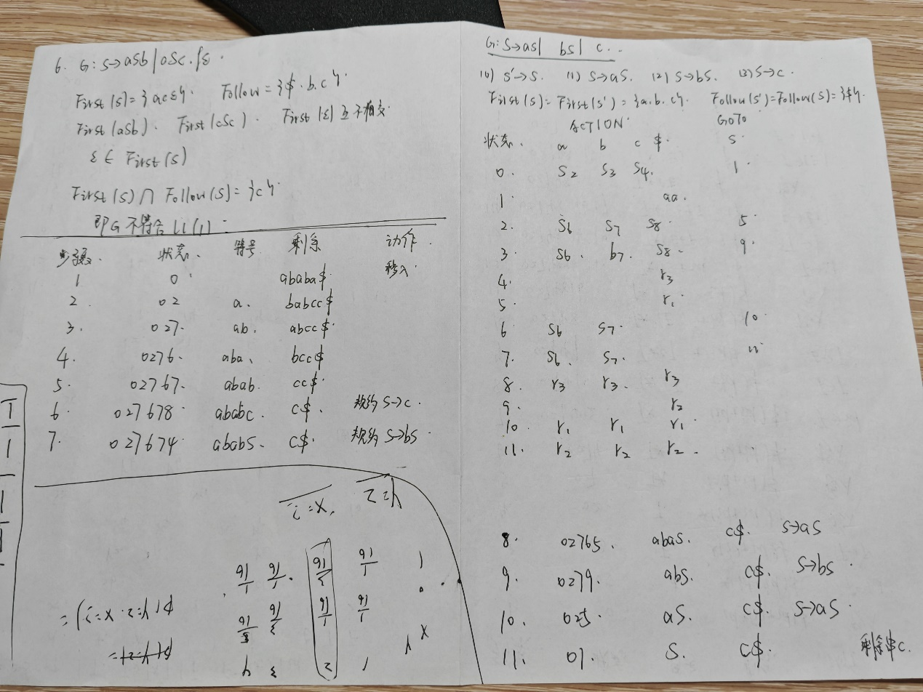

9. 给定文法G：E→E+T∣ T, T→T∗ F∣ F , F→(E)∣ id 对于输入串id∗ (id+id)，使

用LALR(1)分析法进行语法分析。

|  |  |  |  |  |
| --- | --- | --- | --- | --- |
| 步骤 | 状态 | 符号栈 | 输入串 | 动作 |
| 0 | 0 | $ | abcccc$ | 移入a |
| 1 | 02 | $a | bcccc$ | 移入b |
| 2 | 023 | $ab | cccc$ | 移入c |
| 3 | 0234 | $abc | ccc$ | 移入c |
| 4 | 02344 | $abcc | cc$ | 移入c |
| 5 | 023444 | $abccc | c$ | 移入c |
| 6 | 0234444 | $abcccc | $ |  |
| 7 | 0231 | $abS | $ |  |
| 8 | 021 | $aS | $ |  |
| 9 | 01 | $S | $ | accept |

10. 给定文法G：S→aSb∣ T , T→cTd∣ ε 对于输入串 acccdbd，使用LL(1)分析法进 行语法分析。

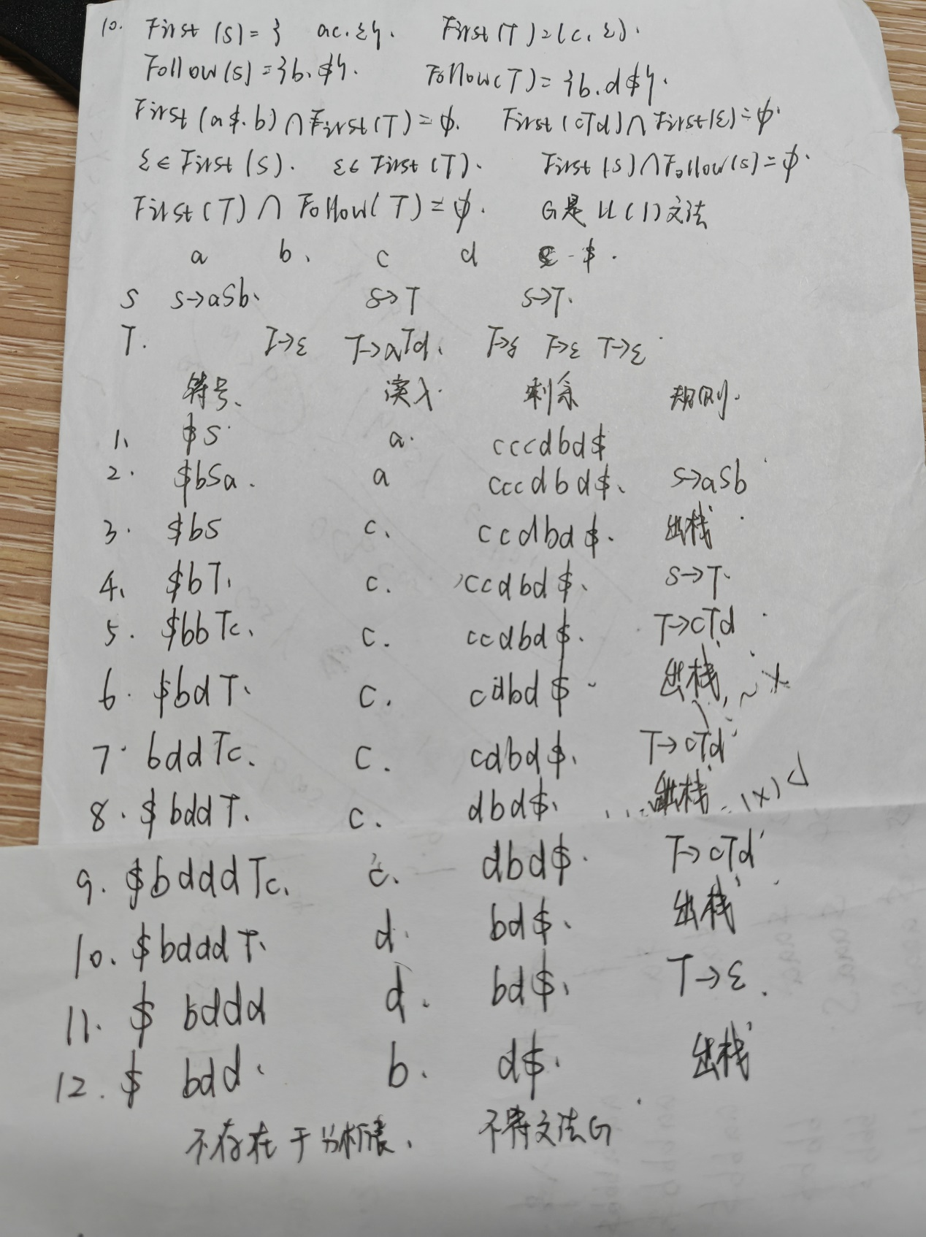

语义分析

习题 1: 给定文法： E —> E +T E —>T T —>T * F T —> F F —> integer 设计一个语法制导翻译方案，计算表达式的值。

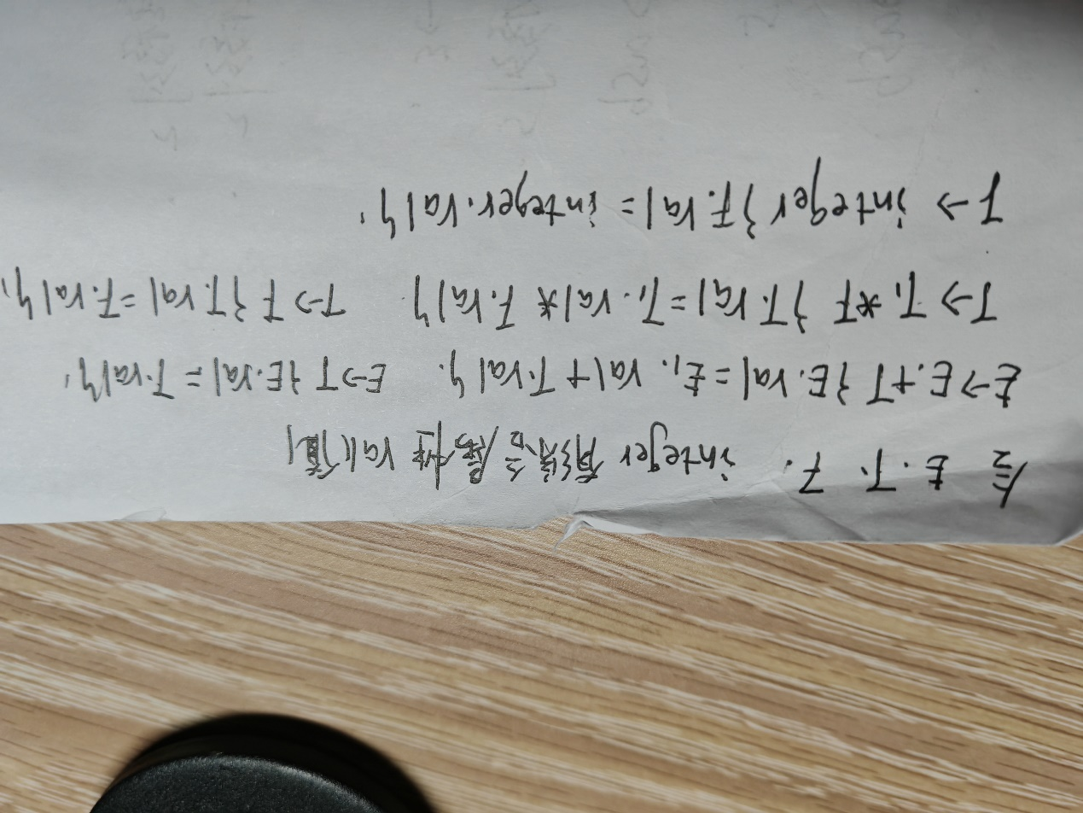

习题2: 给定文法： stmt —> id = E

E —> id

E —> int

设计一个语法制导翻译方案，检查赋值语句中的类型匹配

